SLAM | SLAM5 Conception et adaptation de solutions applicatives    PROJET EN PHP NETBOUQUET  PRESENTATION ET CAHIER DES CHARGES

Objectif : Développer une application Web
- Modèle relationnelle et base de données
- Utiliser le modèle d’architecture MVC
- Utilisation de la classe objet PHP PDO pour l’accès aux données de la base de données MySQL
- Sécurisation avec des variables de sessions, et autres techniques
- Documenter une solution logicielle
- Gestion de version

CONTEXTE

La société NetBouquet est spécialisée dans la vente de bouquets aux entreprises. Elle vous demande de créer un site Web pour compléter le service actuel des commandes qui ne se fait pour l’instant que par téléphone, fax, ou mail. Les entreprises clientes seront obligatoirement abonnées auprès de NetBouquet pour pouvoir commander par internet.

CAHIER DES CHARGES

Définition des besoins

- Accessibilité/Sécurité

- Une partie du site est public
  - Consultation de la liste des produits
  - Voir la présentation de l’entreprise
  - Un formulaire d’identification (connexion) permet d’accéder à la partie sécurisée du site
- La partie sécurisée est accessible à 2 types d’utilisateurs authentifiés avec des droits différents :
  - Si admin :
    - Il peut créer, supprimer, modifier des bouquets
    - Extensions possibles : consulter la liste des clients, suivre les commandes
  - Si client :
    - Il peut consulter des bouquets, passer des commandes en ligne, consulter ses anciennes commandes.

Contraintes

- Architecture
L’application respectera l’architecture des scripts fournis et du modèle MVC.

- Ergonomie
Un fichier CSS permet d’uniformiser la présentation. L'application se conforme aux recommandations du W3C concernant les feuilles de style. Des améliorations pourront être proposées car cette phase n’a pas été terminée

- Codage
Le document “ApplisWeb-NormesDevelpt” présente des règles de bonnes pratiques de développement à utiliser pour encadrer le développement d’applications en PHP et en faciliter la maintenance.
Les éléments à produite devront respecter le nommage des fichiers, variables et paramètres, ainsi que les codes couleurs et la disposition des éléments déjà fournis.

- Environnement
Le langage de script côté serveur est le PHP, avec une base de données MySql

- Modules
L'application présente deux modules :
- Commande pour les clients : FRONT OFFICE
- Gestion des produits : BACK OFFICE

DESCRIPTION DU DOMAINE DE GESTION

- Les visites sur le site (partie publique)

Ils pourront lire les renseignements sur l’entreprise, et voir les produits proposés.

- La gestion des produits

L’administrateur pourra voir la liste des produits. Des liens lui permettront de gérer les produits : les modifier, les supprimer ou en ajouter. Pour cela, il faudra qu’il se connecte.

- Les commandes (panier)

Les clients qui possèdent un login et mot de passe (fournis par l’entreprise NetBouquet) pourront passer des commandes, et voir l’historique de ses commandes.

Spécifications fonctionnelles de l’application de NetBouquet

- Diagramme des cas d'utilisation
La définition des cas d'utilisation est une étape très importante, c'est à partir de ce découpage que s'organisera l'application ; il ne faut absolument pas négliger cette étape.

Nous aborderons 4 cas d'utilisation, un pour les internautes, deux du front office (acteur les clients) et un du back office (acteur l'administrateur) :
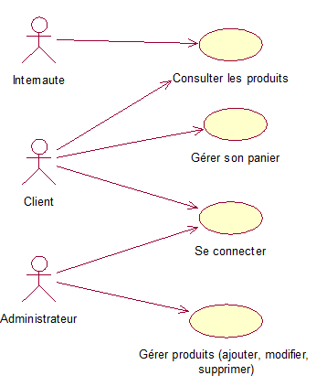

De nouveaux besoins pourront être proposés par la suite : pour l’administrateur, gérer les comptes des clients, pour les internautes, la demande de création de compte.

Nous pourrions également ajouter un nouvel acteur, la logistique, qui indiquerait quand la commande est partie, afin que le client soit prévenu.

SLAM | SLAM5 Conception et adaptation de solutions applicatives  PROJET EN PHP NETBOUQUET  LA BASE DE DONNEES

Compétences à rajouter à votre portefeuille :

REGLE DE NOMMAGE COTE BASE DE DONNEES

Concernant le schéma de la base de données les règles d’écriture suivantes ont été appliquées :
- pas de blanc ni de caractère accentué dans les noms de table ou d’attribut ;
- chaque nom de table commence par une majuscule et est suivi de minuscules. Si elle est composée de deux mots, ils sont collés et distingués par une majuscule ;
- chaque nom d’attribut est écrit en minuscule. S’il est composé de deux mots, ils sont collés et distingués par une majuscule. Le nom choisi pour l’attribut représente le rôle de son domaine dans la table ;
- une clef étrangère porte un nom significatif de son rôle dans la table.

CREATION DE LA BASE DE DONNEES SOUS MYSQL bouquetnet

Un script est fourni pour la création des tables et d’occurrences. La base sera susceptible d’évoluer en fonction de nouveaux besoins.

1° Lancer EasyPhp 5.3
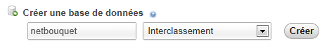
2° Ouvrir l’administration d’EasyPhp
3° Sélectionner dans PHPMYADMIN : MySql administration
4° Créer une nouvelle base de données : « netbouquet »
5° Copier le script dans votre répertoire, et l’ouvrir
6° Vérifier les règles de nommage. Il y a 2 erreurs, les corriger. _______________ _______________
7° Quels sont les champs auto-incrémenté ? ______________________________________________

8° Importer les tables et les occurrences de la BDD en exécutant le script « ScriptBbbNetBouquet2012.sql »
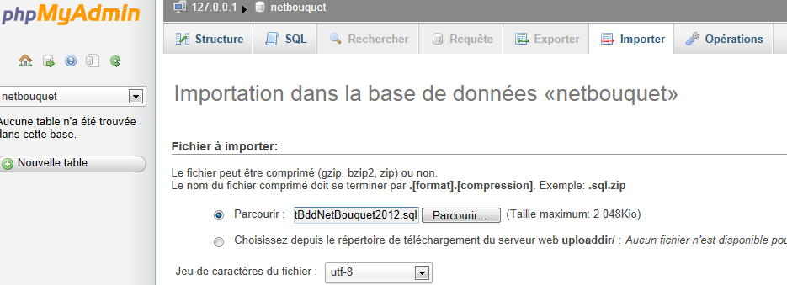

9° Vous devez obtenir :
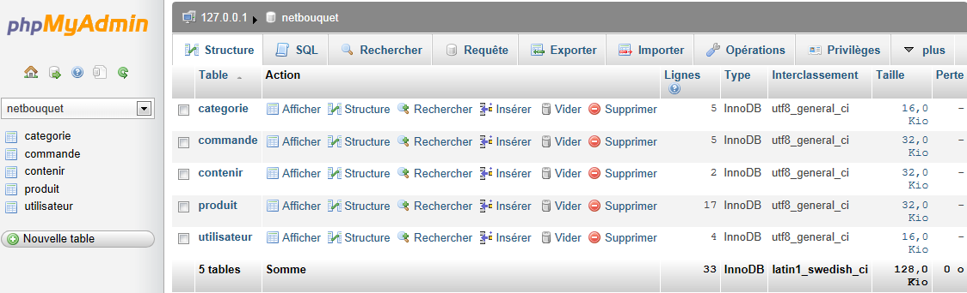

Quel est l’identifiant de la table « categorie » ? _______________ « commande » ? _______________
« contenir » ? _______________ « produit » ? _______________ « utilisateur » ? _______________

MCD Réaliser ici le modèle entité association en utilisant la méthode de rétro conception.

WINDESIGN
Créer le MCD avec WinDesign 5.1. Puis générer le modèle logique et reproduire ici ce que cela donne.

MYSQL

- Avec l’interface graphique, rajouter dans la table « utilisateur » les occurrences suivantes :
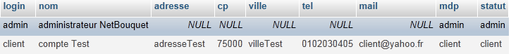

Recopier la requête SQL générée par MySQL :
_________________________________________________________________________________________

_________________________________________________________________________________________

Combien y a t-il d’utilisateurs avec le statut « admin » ? ________________ « client » ? ________________

- Avec l’interface graphique, rajouter un produit dans la table « produit » :

Recopier la requête SQL générée par MySQL :
_________________________________________________________________________________________

_________________________________________________________________________________________

SLAM | SLAM5 Conception et adaptation de solutions applicatives  PROJET EN PHP NETBOUQUET  LE MODELE VUE CONTROLEUR

MODELE VUE CONTROLEUR

Le MVC, tout comme l'orientation objet du code, semble être devenu un standard dans le développement d'applications web, avec la réputation d'être une bonne pratique de conception. De nombreux Frameworks (bibliothèques de classe) utilisent aujourd'hui MVC, car le but principal de ce motif est de séparer les couches logiques d'une application.

La séparation en plusieurs couches permet à différentes équipes de travailler chacune sur une couche, indépendamment des autres. Et c'est aussi un gros avantage lorsqu'une couche doit évoluer, sans que les autres n'en aient besoin.

Ce modèle de développement distingue 3 fonctionnalités :

- La vue (V)

Représente ce qui est exposé à l'utilisateur. Il s'agit de HTML statique ou généré par du php ;

Une page web côté client sera en général constituée de plusieurs vues. Une vue peut-être commune à plusieurs pages web.

Dans notre application, les pages web seront constituées de 4 vues, qui seront appelées grâce à des « include » sur les fichiers correspondants.

En-tête | v_entete.html
Formulaire de connexion | v_formConnexion.html
Menu | v_sommaireIndex.html
Contenu | Gérer par le switch
Pied | v_pied.html

- Le contrôleur (C)

Ce sont les contrôleurs qui vont être à l'écoute des requêtes de l'utilisateur et fournir ainsi la page web correspondante (constituée de vues). Pour cela, il faudra à tout moment connaître l'état de l'application c'est à dire le contexte de la demande : "la page demandée fait suite à quelle action précise de l'utilisateur ?" C'est au contrôleur de connaître l'état applicatif en testant une variable qui sera nommée $action, provenant d'une requête POST ou GET. Ainsi le contrôleur se présentera souvent sous le format suivant :

$action = $_REQUEST['action'];
switch($action)
{
case 'ceci' :
include("vues/v_ceci.php");
include("vues/v_encorececi.php");
case 'cela'' :
include("controleur/c_cela.php");
}

- Le modèle (M)

C'est la couche qui accède à la base de données. C’est donc là que nous trouverons nos requêtes et l’exécution de celle-ci. Mais nous allons créer des fonctions qui dans la plupart du temps vont retourner des tableaux (le résultat, c’est à dire les occurrences répondant à la requête).

ORGANISATION DES FICHIERS

      - « controleurs » contiendra tous les contrôleurs.
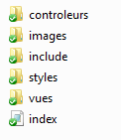
      - « images » toutes les images
      - « include » contiendra
        - Le fichier « class.pdogsb.inc.php » qui contiendra notre classe et les méthodes d’accès aux données grâce à la classe PDO
        - Le fichier « fct.inc.php » qui contiendra les fonctions métiers
      - « styles » contiendra le fichier css « styles.css »
      - « vues » contiendra toutes les vues
      - A la racine, le contrôleur principal est placé « index.php »

CAS D’UTILISATION POUR LES VISITES SUR LE SITE

- Les visites sur le site (partie publique)

PROJET : Application web commande et gestion de produit | Description cas d’utilisation

Nom cas d’utilisation : Consulter
Acteur déclencheur : Internaute
Pré conditions : Néant

Post conditions : L’internaute pourra demander un identifiant pour se connecter

Scénario nominal :
- 1- L’internaute demande l’url du site
- 2- Le système affiche la page d’accueil
- 3- L’internaute demande à voir les informations de l’entreprise
- 4- Le système affiche les informations de l’entreprise
- 5- L’internaute demande à voir les produits
- 6- Le système affiche la liste des produits

Exceptions :

Contraintes :

Questions ouvertes :

Nous avons donc ici 3 actions de l’internaute. Il faudra donc un contrôleur qui dirigera sur l’action souhaitée.

Nom du contrôleur : c_consulter.php

Action 1 | Case ‘accueil’ : | inclura la vue v_acceuil.html
Action 3 : | Case ‘entreprise’ : | inclura la vue v_entreprise.html
Action 5 : | Case ‘voirTousProduits’ : | inclura la vue v_listeProduits.html

MISE EN PLACE DU MVC

TRAVAIL A FAIRE

- Création des répertoires

- Sur www, dans un répertoire « projetNetBouquetMVC », créer les 5 répertoires suivants :
  - controleurs : le fichier des styles css
  - images : les images
  - include : le fichier modèle qui regroupent les fonctions et le fichier de la fonction de connexion
  - styles : le fichier des styles CSS
  - vues : toutes nos vues

- Les fichiers de vues

- Récupérer les fichiers suivants et les placer dans le répertoire « vues »
  - v_acceuil.html
  - v_entete. html
  - v_formConnexion. Html
  - v_pied.html
  - v_sommaireIndex.html

Créer un nouveau projet avec Netbeans. Ouvrer les 5 fichiers de vues et les étudier.
Dans la « v_ sommaireIndex.html » :
- Vers quelle url pointe le lien « Accueil » ? _________________________________________________
- Vers quelle url pointe le lien « Découvrir les produits » ? ______________________________________
- Vers quelle url pointe le lien « L’entreprise » ? _________________________________________________

- La page web index.php

- Créer la page index.php : c’est la page web que verra l’utilisateur lorsqu’il arrive sur le site. Cette page est en fait un CONTROLEUR.
<?php
//require_once("include/fct.inc.php");
//require_once ("include/class.pdobouquet.inc.php");
//session_start();
include("vues/v_entete.html") ;
//$pdo = PdoGsb::getPdoBouquet();
if(!isset($_REQUEST['uc'])){
$_REQUEST['uc'] = ‘consulter’;
}
$uc = $_REQUEST['uc'];
switch($uc){
case 'connexion':{
//include("controleurs/c_connexion.php");break;
}
case 'consulter' :{
//include("controleurs/c_consulter.php");break;
}
case 'gererProduit' :{
//include("controleurs/c_gererProduits.php");break;
}
}
include("vues/v_pied.html") ;
?>

- Le résultat doit être celui-ci :
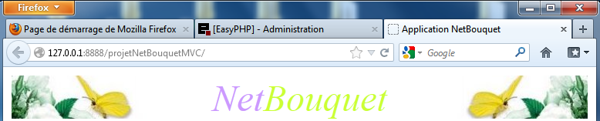
- Avec les vues données, construisez cette interface :

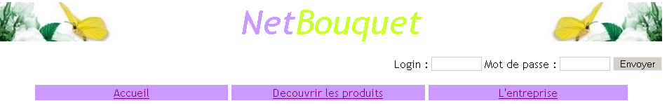
Ici se trouvera le contenu de la page. Suivant le lien sur lequel on clique, on retrouvera :
soit la vue accueil,
soit la vue entreprise,gérer par le contrôleur
soit la liste des produits.c_consulter.php

Afficher le code source de la page pour regarder le résultat.

- L’en-tête v_entete.html

Ouvrir le fichier. Que contient-il ? ______________________________________________________________

- Le pied v_pied.html

Ouvrir le fichier. Que contient-il ? ______________________________________________________________

- Le formulaire de connexion v_formConnexion.html

<p>
<form action="index.php?uc=connexion" method="post">
<table border="0" align="right">
<tr>
<td>Login :</td><td> <input type="text" name="login" size="8" maxlength="8"></td>
<td>Mot de passe : </td><td><input type="text" name="mdp" size="8" maxlength="8"> </td>
<td><input type="submit" name="Submit" value="Envoyer"></td>
</tr>
</table>
</form>
</p>
<br><br>

- Le sommaire v_sommaireIndex.html

<!-- menu de la page d'index-->
<table border='0' width='90%' cellpadding='1' cellspacing='5' align='center' bordercolor='#008000'>
<tr bgcolor="#CC99FF">
<td width=33% align='center'><a href='index.php?uc=consulter&action=accueil'>Accueil</a></td>
<td width=33% align='center'><a href='index.php?uc=consulter&action=voirTousProduits'>Decouvrir les produits</a></td>
<td width=34% align='center'><a href='index.php?uc=consulter&action=entreprise'>L'entreprise</a></td>
</tr>
</table>

- La vue accueil v_accueil.html

<div id="accueil">
Bienvenue sur le site de vente de bouquets destiné aux clients abonnés.<br>
Vous pouvez consulter nos produits. <br>
Pour vous abonner, contacter le service commercial.
</div>

- Le contrôleur de la partie publique c_consulter.php

- Dans le répertoire « controleurs » créer le fichier avec le code suivant.
<?php
//pour récupérer l’action qui vient des liens, ou si n'existe pas on met l'acceuil
if(!isset($_REQUEST['action'])){
$_REQUEST['action'] = 'accueil';
}
$action = $_REQUEST['action'];

switch($action) {
case 'accueil' :
{
include("vues/v_accueil.html");
break;
}
case 'entreprise' :
{
break;
}
case 'voirTousProduits' :
{
break;
}
}
?>

- La vue des informations de l’entreprise v_entreprise.html

- Créer le fichier et y placer le code :
<div id="accueil">
L’entreprise a été fondée en 2002.<br>
Nous vous proposons un largue choix de produits pour agrémenter vos bureaux en toutes occasions. <br>
<b>Nos coordonnées : </b><br>
Adresse : …<br>
Tél : …<br>
Mail : …<br>
</div>

- Modifier le contrôleur « c_consulter.php » afin de gérer l’action de l’utilisateur s’il souhaite consulter les info de l’entreprise.

LES STYLES

- Rajouter le fichier styles.css dans le répertoire « styles ». L’ouvrir pour l’étudier

- Si vous avez Firebug, tester.

<div> | Implémente une feuille de style par bloc entier. | O | id="[nom]" : Identifiant.  class="[nom]" : Classe.

REGLE DE NOMMAGE

Les éléments à fournir doivent respecter le nommage des fichiers, variables, paramètres.
Item | Règle de nommage
Tableau associatif retourné par une méthode | $lesLignes
Message d’erreur à afficher | avec la vue v_erreurs.php

L’ACCES AUX DONNEES

- Le modèle class.pdobouquet.inc.php

- Récupérer le fichier de la classe d’accès aux données, à placer dans le répertoire « include ».
Cette classe « PdoBouquet » encapsule la classe PDO d’accès aux données. On y placera uniquement les méthodes qui permettront d’envoyer les requêtes : Select, Insert, Update, Delete.
Ne sera mis qu’ici, une fois pour tout
- Dans l’index, décommenter les lignes :
  - require_once ("include/class.pdobouquet.inc.php");
La seule instance de la classe, préfixera
toutes les méthodes d’accès aux données
  - $pdo = PdoGsb::getPdoBouquet();

- Afficher les catégories / les produits c_consulter.php case : voirTousProduits

L’utilisateur pourra demander :
- soit tous les produits : lorsque l’utilisateur arrive sur la page, ou qu’il sélectionne TOUS
- soit les produits de la catégorie sélectionnée dans la liste déroulante.
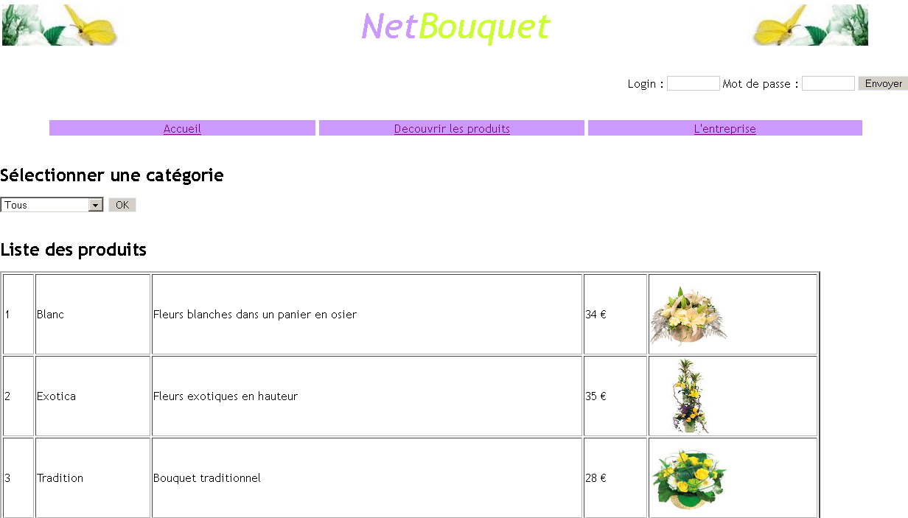
v_listeCategories.php
v_listeProduits.php
- Dans la classe « class.pdobouquet.inc.php », créer une méthode qui retourne un tableau associatif des catégories (id et libellé)
Les méthodes par la suite respecterons ces commentaires pour la doc et le nom de variable $lesLignes
/**
* Retourne tous les id et libellé de la table Categorie
* @return un tableau associatif
*/
public function getLesCategories()
{
$res = PdoBouquet::$monPdo->query("select * from categorie"); //la requête
$lesLignes = array(); // déclare un tableau vide
$lesLignes = $res->fetchAll(); //rempli le tableau à l'aide de la methode fecthAll
return $lesLignes;
}

- Dans le contrôleur « c_consulter.php », cas « voirTousProduit », appeler la méthode et la vue à créer.
case 'voirTousProduits' :
{
$lesCategories = $pdo->getLesCategories();
include("vues/v_listeCategories.php");
//…
}

- Créer la vue « v_listeCategories.php » qui affiche la liste déroulante. Il faut ajouter une option « Tous »
Quel est le nom de variable du « select » qui est renvoyé ? ____________________________________
<h2>Sélectionner une catégorie</h2>
<form action="index.php?uc=consulter&action=voirTousProduits" method="post">
<select name="idCategorie">
<option value="Tous">Tous
<?php
foreach($lesCategories as $uneCategorie)
{
$id = $uneCategorie["id"];
$libelle= $uneCategorie["libelle"];
echo ("<option value=$id>$libelle") ;
}
?>
</select>
<input type="submit" value="OK">
</form>

- Dans la classe « class.pdobouquet.inc.php », créer une méthode qui retourne un tableau associatif de tous les produits (tous les champs). Quel nom lui donnez-vous ? ____________________________

- Créer la vue « v_listeProduits.php » qui affiche les produits.

- Modifier le contrôleur afin d’afficher les produits sous la liste déroulante.

- Afficher les produits d’une catégorie c_consulter.php case : voirTousProduits

- Dans la classe « class.pdobouquet.inc.php », créer une méthode « getLesProduitsCategorie($idCategorie) » qui retourne un tableau associatif des produits de l’id catégorie passé en paramètre.

- Dans le contrôleur, SI la variable $_POST["idCategorie"] existe, il faut récupérer la valeur de la catégorie sélectionnée. Attention, il faut faire un test : Si la valeur est « Tous » ou pas. Et appeler la méthode correspondante. SI $_POST["idCategorie"] n’existe pas, appeler getTousLesProduits().

CORRECTION A VOIR APRES :
case 'voirTousProduits' :
{
$lesCategories = $pdo->getLesCategories();
include("vues/v_listeCategories.php");

if (isset($_POST["idCategorie"]))
{
$idCategorie=$_POST["idCategorie"];
if ($idCategorie=='Tous')
$lesProduits = $pdo->getTousLesProduits();
else
$lesProduits = $pdo->getLesProduitsCategorie($idCategorie);
}else
$lesProduits = $pdo->getTousLesProduits();

include("vues/v_listeProduits.php");
break;
}

PROJET NETBOUQUET MVC
PARTIE 2 : LA CONNEXION

Dans la base de données, soit l’utilisateur a un STATUT « admin », soit « client »

1) L’administrateur

L’administrateur gère les produits dans la base de données. Il peut :
- ajouter des produits
- supprimer des produits
- modifier des produits
- se déconnecter
- extensions possibles : Suivre les commandes, voir les clients abonnés.

COMME POUR LA PARTIE PUBLIQUE DU SITE, TOUS LES LIENS ET LES ACTIONS DES FORMULAIRES SONT REDIRIGES VERS LA PAGE INDEX, avec les variables « UC » et « ACTION ».
L’index comporte les vues de l’en-tête et pied HTML. Plus le sommaire (menu) public et le formulaire de connexion. Mais une fois connecté, l’administrateur aura son propre menu « v_menuIndex.admin.html » et n’a pas le formulaire de connexion. Il faudra trouver une solution.
MENU DE L’ADMINISTRATEUR
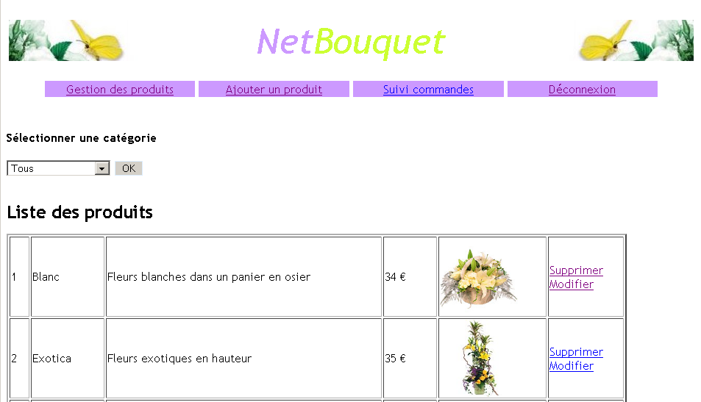
ACTIONS POSSIBLES
ACTION POSSIBLE
ACTION POSSIBLE
ACTION POSSIBLE
ACTION POSSIBLE
CAS D’UTILISATION GERER LES PRODUITS

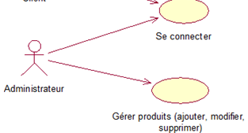

PROJET : Application web commande et gestion de produit | Description cas d’utilisation

Nom cas d’utilisation : Gérer produit
Acteur déclencheur : Internaute
Pré conditions : Néant
Post conditions : L’internaute pourra demander un identifiant pour se connecter
- Scénario nominal (le plus fréquent) :
- 1- Le système affiche un formulaire de connexion
- 2- L’administrateur saisit son login et son mot de passe et valide
- 3- Le système contrôle les informations de connexion, et affiche le menu de l’administrateur, la liste des catégories et la liste des produits
- 4- L'administrateur sélectionne une catégorie
- 5- Le système retourne la liste des articles de la catégorie (id nom description prix image) avec pour chaque article la possibilité de modifier ou supprimer.
- 6- L'administrateur sélectionne modifier
- 7. Le système affiche les infos du produit dans un formulaire
- 8. L'administrateur modifie les infos et envoie le formulaire
- 9. Le système enregistre la modification

Extensions
- 10. L'administrateur sélectionne supprimer
- 11. Le système demande la confirmation de la suppression du produit
- 12. L’administrateur confirme ou pas
- 13. Le système supprime ou non (en fonction de la réponse en 12)
- 14. L'administrateur demande à ajouter un nouveau produit
- 15. Le système affiche le formulaire de saisie
- 16. L’administrateur saisit les informations du produit et valide
- 17. Le système enregistre les informations
- 18. A tout moment l'administrateur demande à se déconnecter
- 18.1 Le système le déconnecte et retourne la page d'accueil

Exceptions : 3.1 Les infos de connexion sont invalides.
A3-1 a le système en informe l’utilisateur ; retour à l’étape 1 (avec un message d'erreur)
9.1 Les infos reçues ne sont pas valides. Retour à 4 (avec un message d'erreur)
17.1 des informations ne sont pas valides ; retour à 15 (avec un message d'erreur)
x.1 A tout moment, l'administrateur demande à retourner dans l'administration
x.2 Le système ne lui retourne pas de formulaire de connexion mais la liste des catégories et produit

Contraintes :
Questions ouvertes :

Nous avons donc ici beaucoup d’actions de l’administrateur. Le contrôleur prévoira cela.

ORGANISATION DES FICHIERS

- Organisation des répertoires :
Dans le répertoire « vues », il faut créer un sous-répertoire « admin ».
Les fichiers se termineront par .admin.php
Les méthodes d’accès aux données seront toujours dans le fichier « class.pdobouquet.inc.php »
Il y aura de plus un fichier de « fonctions métiers ».

Il y aura du copier-coller avec la partie publique, le développement sera rapide pour certains cas.
Commençons par voir comment se passe la connexion.
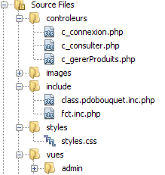
      - « controleurs » contiendra tous les contrôleurs.
      - « images » toutes les images
      - « include » contiendra
        - Le fichier « class.pdobouquet.inc.php » qui contiendra notre classe et les méthodes d’accès aux données grâce à la classe PDO
        - Le fichier « fct.inc.php » qui contiendra les fonctions métiers
      - « styles » contiendra le fichier css « styles.css »
      - « vues » contiendra toutes les vues publiques
        - « admin » : contiendra les vues de l’aministrateur
      - A la racine, le contrôleur principal est placé « index.php »

- Le formulaire v_formConnexion.html

<form action="index.php?uc=connexion&action=valideConnexion" method="post">

- Lorsque l’on soumet le formulaire, les variables $login et $mdp sont envoyées vers l’index en méthode POST, avec en plus la variable « uc » qui vaut « connexion » qui est passée par l’url de l’action du formulaire.
- Quel est le nom du contrôleur dans le cas où $uc=‘connexion‘ ? _________________________________
- Rajouter l’action dans la vue « v_formConnexion.html ». D’après vous, dans quel fichier cela va servir ? _________________________________

- Le contrôleur principal index.php

La page prévoit déjà le cas « connexion », qui inclus le contrôleur « c_connexion.php » qu’on va étudier plus bas.
case 'connexion':{
include("controleurs/c_connexion.php");break;
}

Par contre, il va falloir déplacer certaines instructions de la page d’index : la vue « v_formConnexion.html » et la vue « v_menuIndex.html» qui ne seront exécutées que pour les parties publiques.

De plus il faut démarrer une session car on en aura besoin pour les parties sécurisées authentifiées.

- Déplacer les fichiers nécessaires du haut de l’index vers le cas « consulter ».Tester.

- Enlever les commentaires pour le démarrage de la session session_start();

- Enlever les commentaires pour utiliser un fichier le fonction require_once("include/fct.inc.php");

- Le contrôleur pour la connexion c_connexion.php
Le contrôleur va récupérer la variable $action provenant du formulaire de connexion.
Selon la valeur, le traitement diffère :
→ Si c’est le cas « valideConnexion » :
- Il faut récupérer le login et le mdp saisis, dans des variables locales
- Appeler une méthode « $pdo->getInfosUtilisateur($login,$mdp) » qui retourne un tableau associatif
composé du nom et du statut de l’utilisateur (voir plus loin).
  - Si le tableau est vide :
    - Il faut ajouter un message d’erreur grâce à la fonction ajouterErreur("Le message")
    - Puis inclure les vues du formulaire de connexion, du sommaire d’index et des erreurs.
  - Si le tableau n’est pas vide :
    - Il faut récupérer le nom et le statut contenus dans le tableau
    - Appeler une fonction « connecter($login,$nom,$statut) » qui permet d’enregistrer les 3 paramètres dans des variables de session.
        - Si le statut est « admin » :on inclut le contrôleur «c_gererProduits.php»
        - Si le statut est « client » : sera étudiée par la suite.
Précisions pour faire ce travail :
- Le démarrage de session est appelé dans la page d’index.
- Les fonctions et méthodes indiquées en gras sont fournies
- Pour l’instant, on ne traite pas la partie « client ». Vous pouvez faire un simple affichage « ici client »

<?php
$action = $_REQUEST['action'];
switch($action){
case 'valideConnexion':{
$login = $_REQUEST['login'];
$mdp = $_REQUEST['mdp'];
$utilisateur = $pdo->getInfosUtilisateur($login,$mdp);
if(!is_array($utilisateur)){
ajouterErreur("Login ou mot de passe incorrect");
include("vues/v_formConnexion.html");
include("vues/v_sommaireIndex.html") ;

include("vues/v_erreurs.php");
}
else{
$nom = $utilisateur['nom'];
$statut = $utilisateur['statut'];
connecter($login,$nom,$statut);
if ($statut=='admin')
include("controleurs/c_gererProduit.php");
}
break;
}

default :{
include("vues/v_formConnexion.html");
include("vues/v_sommaireIndex.html") ;
break;
}
}
?>
- Le modèle pour la méthode getInfosUtilisateur() class.pdobouquet.inc.php

- Rajouter cette fonction dans le contrôleur :

/**
* Retourne le nom et le statut d'un utilisateur
* @param $login
* @param $mdp
* @return le nom et le statut sous la forme d'un tableau associatif
*/
public function getInfosUtilisateur($login, $mdp){
$req = "select utilisateur.nom as nom, utilisateur.statut as statut from utilisateur
where login='$login' and mdp='$mdp'";
$res = PdoBouquet::$monPdo->query($req);
$ligne = $res->fetch();
return $ligne;
}

- Si on a saisi « admin » comme login et « admin » comme mdp, représentez les valeurs de $ligne :

- Le fichier de fonctions métiers fct.inc.php

Nous allons y placer les fonctions qui ne font pas d’accès aux données. Attention, nous ne sommes pas ici dans une classe, donc il suffit d’appeler la fonction par son nom, sans préfixer du nom de la classe $pdo.

<?php
/**
* Fonctions pour l'application NetBouquet
* @package default
* @author PG
* @version 1.0
*/

/**
* Ajoute le libellé d'une erreur au tableau des erreurs
* @param $msg : le libellé de l'erreur
*/
function ajouterErreur($msg){
if (! isset($_REQUEST['erreurs'])){
$_REQUEST['erreurs']=array();
}
$_REQUEST['erreurs'][]=$msg;
}

/**
* Retoune le nombre de lignes du tableau des erreurs
* @return le nombre d'erreurs
*/
function nbErreurs(){
if (!isset($_REQUEST['erreurs'])){
return 0;
}
else{
return count($_REQUEST['erreurs']);
}
}

/**
* Enregistre dans une variable session les infos d'un utilisateur
* @param $login
* @param $nom
* @param $statut
*/
function connecter($login,$nom,$statut){
$_SESSION['login']= $login;
$_SESSION['nom']= $nom;
$_SESSION['statut']= $statut;
}

/**
* Teste si un quelconque utilisateur est connecté
* @return vrai ou faux
*/
function estConnecte(){
return isset($_SESSION['login']);
}

/**
* Détruit la session active
*/
function deconnecter(){
session_destroy();
}
?>

- La gestion des erreurs v_erreurs.php

Par convention dans cette application, lorsqu’il y a une erreur, un message d’erreur est fourni à une fonction
ajouterErreur($msg), qui ajoute le message à un tableau à deux dimensions.

$_REQUEST['erreurs'][]=$msg; //tableau à 2 dimensions

Ensuite, c’est la vue « v_erreurs.php » qui affiche le message d’erreur. Créer cette vue dans le rép. « vues »
<div class ="erreur">
<ul>
<?php
foreach($_REQUEST['erreurs'] as $erreur)
{
echo "<li>$erreur</li>";
}
?>
</ul>
</div>

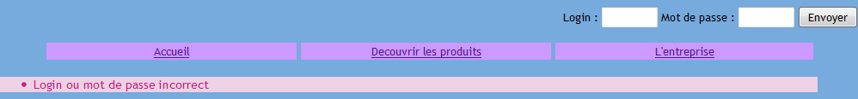

- Les variables de session

La fonction connecter($login,$nom,$statut) permet d’enregistrer les variables de sessions les 3 variables dont nous allons avoir besoin par la suite dans différentes pages : le login, le nom de l’utilisateur ainsi que son statut.
- Le contrôleur de la gestion des produits c_gererProduits.php

Créer la page contrôleur de gestion des produits. Le principe est le même que le contrôleur « c_consulter.php ».
Il va vérifier qu’elle action veut l’utilisateur :
- Afficher tous les produits, ou les produits d’une catégorie
- Supprimer un produit
- Modifier un produit
- Ajouter un produit

On va tout de suite prévoir ces cas dans le contrôleur, mais ne développer pour l’instant que le cas « voirTousProduits », qui est le même que pour la partie publique, sauf 3 vues qui seront celles de l’admin.
<?php
1
include("vues/admin/v_sommaire.admin.html");
//pour récupérer l'action qui vient des liens, ou si n'existe pas on à tous produits
if(!isset($_REQUEST['action'])){
$_REQUEST['action'] = 'voirTousProduits';
}
$action = $_REQUEST['action'];
switch($action) {
case 'voirTousProduits' :
{
$lesCategories = $pdo->getLesCategories();
2
include("vues/admin/v_listeCategories.admin.php");

if (isset($_POST["idCategorie"]))
{
$idCategorie=$_POST["idCategorie"];
if ($idCategorie=='Tous')
$lesProduits = $pdo->getTousLesProduits();
else
$lesProduits = $pdo->getLesProduitsCategorie($idCategorie);
}else
$lesProduits = $pdo->getTousLesProduits();
3
include("vues/admin/v_listeProduits.admin.php");
break;
}
case "supprimerProduit" : //affiche le formulaire de suppression
{ break; }
case "confirmerSupprimerProduit" : //effectue la suppression dans la bdd
{ break; }
case "modifierProduit" : //affiche le formulaire de modification du produit
{ break; }
case "confirmerModifierProduit" : //modifie le produit dans la bdd
{ break; }
case "ajouterProduit" : // affiche le formulaire d’ajout de produit
{ break; }
case "confirmerAjouterProduit" : //ajoute le produit dans la bdd
{ break; }
}
?>
1
- La vue du menu de l’administrateur v_sommaire.admin.html

Récupérer le code de la vue et ouvrir le fichier. Vers quelle url pointent les liens suivants ?
- « Gestion des produits » ? __________________________________________________________
- « Ajouter un produit » ? ____________________________________________________________
- « Déconnexion » ? ________________________________________________________________
- La liste des catégories/produits pour l’administrateur v_listeCategories.admin.php
v_listeProduits.admin.php
Ici il y aura du copier-coller avec la partie publique, le développement sera rapide.

- Copier la vue « v_listeCategories.php » et nommer le fichier « v_listeCategories.admin.php », à placer dans le répertoire « admin » des « vues »

- Copier la vue « v_listeProduits.php » et nommer le fichier « v_listeProduits.admin.php », à placer dans le répertoire « admin » des « vues »

- Modifier l’action de la vue « v_listeCategories.admin.php» comme indiqué ci-dessous, c'est-à-dire changer l’uc
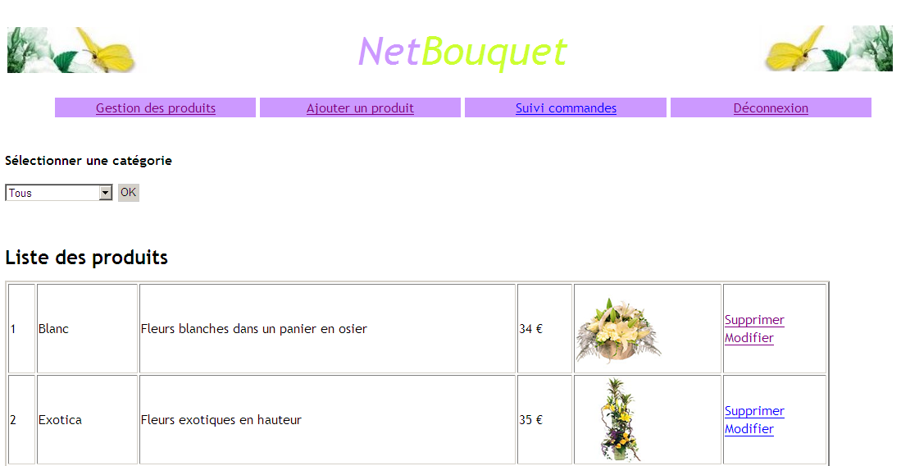
2
3
Vue du formulaire « v_lesCategories.admin.php » dirigé vers l’index, avec action="index.php?uc=gererProduit&action=voirTousProduits"

- Modifier la vue des produits « v_listeProduits.admin.php» :
Il faut rajouter une colonne, dans laquelle on crée deux liens dynamiques qui passent :l’uc l’action l’id le nom :
Récupérer l’id et le nom dans des variables locales pour simplifier l’écriture des liens :
<a href='index.php?uc=gererProduit &action=supprimerProduit&id=$id&nom=$nom'>Supprimer</a>
<a href='index.php?uc=gererProduit &action=modifierProduit&id=$id&nom=$nom'>Modifier</a>

- Sélection d’une catégorie c_gererProduits.php
Dans le contrôleur il faut traiter la sélection d’une catégorie comme cela a été fait pour la partie publique

case 'voirTousProduits' : {
$lesCategories = $pdo->getLesCategories();
include("vues/admin/v_listeCategories.admin.php");

if (isset($_POST["idCategorie"])) { // provient du formulaire « v_lesCategories.admin.php »
$idCategorie=$_POST["idCategorie"];
if ($idCategorie=='Tous')
$lesProduits = $pdo->getTousLesProduits();
else
$lesProduits = $pdo->getLesProduitsCategorie($idCategorie);
}else
$lesProduits = $pdo->getTousLesProduits();
include("vues/admin/v_listeProduits.admin.php");
break;
}

- La déconnexion

Lorsque l’utilisateur clique sur le lien « Déconnexion du menu », la session est détruite, et c’est la page d’accueil de la partie publique qui est affichée. C’est à vous de faire !
session_destroy() ; permet de détruire le fichier de session sur le serveur.

- Rajouter le cas où l’utilisateur demande à se déconnecter en utilisant la fonction « deconnecter() » qui est dans le fichier des fonctions « fct.inc.php »
Pour savoir où appeler la fonction, regarder le lien « Déconnexion » dans le menu.
Dans quel fichier faut-il appeler la fonction ? __________________________________________
Dans ce fichier, quel cas faut-il rajouter ? __________________________________________

Correction de la vue « v_listeCategories.admin.php »

<div id="contenu">
<h2>Sélectionner une catégorie</h2>
<!-- <form action="index.php?lien=lesProduits&action=uneCategorie" method="post">-->
<form action="index.php?uc=gererProduit&action=voirTousProduits" method="post">
<select name="idCategorie">
<option value="Tous">Tous
<?php
foreach($lesCategories as $uneCategorie)
{
$id = $uneCategorie["id"];
$libelle= $uneCategorie["libelle"];
echo ("<option value=$id>$libelle") ;
}
?>
</select>
<input type="submit" value="OK">
</form>
</div>

Correction de la vue « v_listeProduits.admin.php »

<table width=90% border='2'>
<?php
foreach ($lesProduits as $uneLigne) {
$nom=$uneLigne["nom"];
$id=$uneLigne["id"];
echo (" <tr><td>" . $uneLigne["id"] . "</td><td> " . $uneLigne["nom"] . "</td><td>" . $uneLigne["description"] . "</td><td>" . $uneLigne["prix"] . " €</td><td> <img src=images/" . $uneLigne["image"] . " width='106' height='105'></td>
<td><a href='index.php?uc=gererProduit&action=supprimerProduit&id=$id&nom=$nom'>Supprimer</a> <br>
<a href='index.php?uc=gererProduit&action=modifierProduit&id=$id&nom=$nom'>Modifier</a> </td>
</tr> ");
}
?>
</table>

Correction de la déconnexion « c_connexion.php »

case 'deconnexion':{
deconnecter();
include("vues/v_formConnexion.html");
include("vues/v_sommaireIndex.html") ;
break;
}

PROJET NETBOUQUET MVC
PARTIE 3 : LA MISE A JOUR DES DONNEES

Comme nous l’avons vu dans les cas d’utilisation, il faut prévoir l’ajout, la modification et la suppression. Nous allons commencer par le cas le plus simple : la suppression.

- LA SUPPRESSION

Si l’on clique sur le lien « Supprimer », il va passer l’uc et l’action, le numéro du produit et som nom :

<a href='index.php?uc=gererProduit &action=supprimerProduit&id=$id&nom=$nom'>Supprimer</a>

Et cela va afficher une vue qui va demander la confirmation :

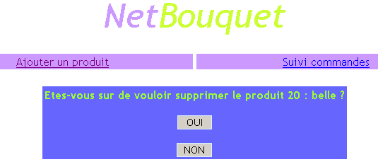
<form …> </form>
<form …> </form>
OUI
Il s’agit d’un formulaire « POST » qui comme d’habitude va vers l’index, avec l’uc « gererProduit » (qui inclus de contrôleur « c_gererProduits.php ») et l’action « confirmerSupprimerProduit », ainsi que l’identifiant $id produit.

L’action « confirmerSupprimerProduit » qui est donc dans le « c_gererProduits.php » va appeler une méthode qui prend en paramètre le numéro de produit, et effectue la suppression dans la base de données.

Il s’agit d’un autre formulaire qui redirige vers l’index comme d’habitude, avec l’uc « gererProduit » qui inclus de contrôleur « c_ gererProduits.php » et l’action « voirTousProduits »
NON

- Créer la vue « v_formSuppressionProduit.admin.php » qui affiche le numéro et nom du produit, et contient les 2 formulaires, comme précisé ci-dessus.

- La vue qui propose de supprimer le produit est présentée grâce au contrôleur :

case "supprimerProduit" : //affiche le formulaire de suppression
{
$id=$_REQUEST["id"];
include("vues/admin/v_formSuppressionProduit.admin.php");
break;
}
- Tester le NON, il doit réafficher la page des produits

- Pour le OUI, il va falloir ajouter une méthode dans la classe « class.pdobouquet.inc.php »

- Le controleur « c_gestionProduits.admin.php » cas « confirmerSupprimerProduit »

1° Le contrôleur récupère l’identifiant passé par le formulaire et appelle une fonction que l’on va créer, « supprimerProduit($id) ».
2° La fonction renvoie –1 si la suppression n’a pas pu se faire dans la base de données ou le nombre de ligne affecté par la requête (1 en principe !).
3° On se sert de ce nombre pour afficher un message à l’utilisateur, si cela a été effectué ou pas.
4° Ensuite il faut réafficher les catégories et les produits, donc même le code qui est dans « voirTousProduits ».
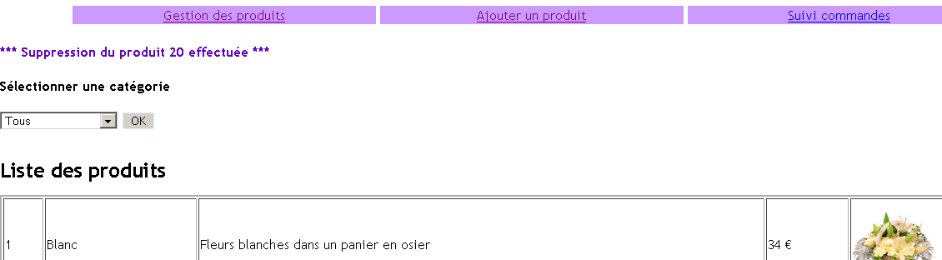

Correction de la vue « v_formSuppressionProduit.admin.php »

<br>
<CENTER>
<table border=0 bgcolor="#6666FF">
<tr><td>
<font color="#99FF33"><b>Etes-vous sur de vouloir supprimer le produit
<?php echo $_GET["id"] ;
echo " : ";
echo $_GET["nom"];
?> ? </b></font>
<br><br>
<CENTER>
<form action="index.php?uc=gererProduit&action=confirmerSupprimerProduit&id=<?php echo $id ?>" method="post">
<input type="submit" name="Submit" value=" OUI " size="20">
</form>
<br>
<form action="index.php?uc=gererProduit&action=voirTousProduits" method="post">
<input type="submit" name="Submit" value=" NON " size="10">
</form>
</CENTER>
</td></tr></table>
</center>

- Le controleur « c_gestionProduits.admin.php » cas « confirmerSupprimerProduit »

1° Le contrôleur récupère l’identifiant passé par le formulaire et appelle une fonction que l’on va créer, « supprimerProduit($id) ».
2° La fonction renvoie –1 si la suppression n’a pas pu se faire dans la base de données ou le nombre de ligne affecté par la requête (1 en principe !).
3° On se sert de ce nombre pour afficher un message à l’utilisateur, si cela a été effectué ou pas.
4° Ensuite il faut réafficher les catégories et les produits, donc même le code qui est dans « voirTousProduits ».

Correction du cas « confirmerSupprimerProduit » du contrôleur
case "confirmerSupprimerProduit" : //affectue la suppression dans la bdd
{
$id=$_REQUEST["id"];
$effectue = supprimerProduit($id);
echo "<br><font color='6600CC'><b>";
if ($effectue > 0)
echo "*** Suppression du produit $id effectuée ***";
else
echo "*** Suppression non effectuée ***";
echo "</font></b>";
$tabCategorie=getLesCategories();
include("vues/admin/v_lesCategories.admin.php");
$tabProduit = getLesProduit();
include("vues/admin/v_lesProduits.admin.php");
break;
}

- La fonction « supprimerProduit($id) »
Dans le fichier « inc_modele.php », cette fonction commence comme les autres par appeler la connexion, créer la requête SQL de suppression dans une variable $req, exécuter la requête.
Ensuite on va utiliser une fonction native de PHP avec MYSQL, qui permet de connaître combien de lignes ont été affectées par la requête. La fonction va retourner cette valeur afin de traiter le message pour l’utilisateur.
mysql_affected_rows(); qui renvoie –1 ou le nombre de ligne affectée par la requête
Retourne le nombre de lignes affectées par la dernière requête INSERT, UPDATE, REPLACE ou DELETE en cas de succès et -1 si la dernière requête a échoué.
La fonction retourne le nombre de ligne affectée par la requête.

Correction de la fonction
function supprimerProduit($id)
{
$connexion = connexion();
$req="delete from PRODUIT where id = '$id'";
//echo $req;
$resultat = mysql_query($req, $connexion);
$nbLigneAffecte = mysql_affected_rows();
mysql_close();
return $nbLigneAffecte;
}

- L’AJOUT

- LA MODIFICATION

